|  |  |  |  |  |  |  |  |  |  |  |  |  |  |  |  |
| --- | --- | --- | --- | --- | --- | --- | --- | --- | --- | --- | --- | --- | --- | --- | --- |
|  | Intro/  Floorplans | Amenities | Nearby schools | Nearby Neighborhoods | Commute | Transportation | Contact | Points of Interest | Pet policies | Competition for this rental | Rent estimate | Price & tax history | Local & legal protection | Office hours | Review/FAQ |
| Hotpads | ✅ | ✅ | ✅ |  | ✅ |  | ✅ |  | ✅ | ✅ |  |  |  | ✅ | ✅ |
| Apartments.com | ✅ | ✅ | ✅ | ✅ |  | ✅ | ✅ | ✅ | ✅ |  |  |  |  |  | ✅ |
| ZIllow | ✅ | ✅ | ✅ | ✅ |  |  | ✅ |  | ✅ |  | ✅ | ✅ | ✅ |  | ✅ |

Hotpads

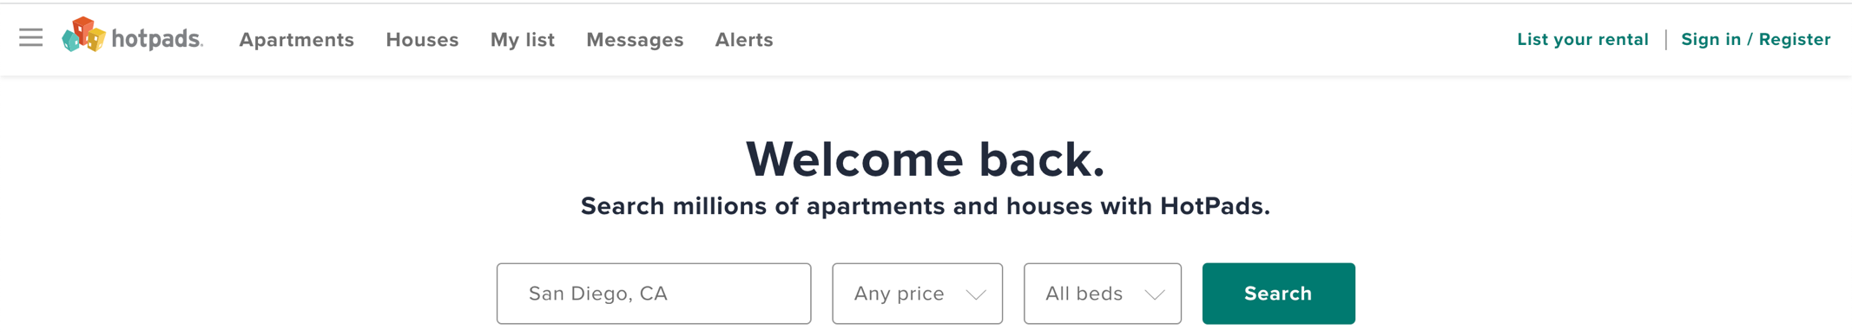

Hotpads的页面是三者之中最简单明了的。它最与众不同的地方在于它可以计算从这间房子到特定的destination需要的时间。Hotpads提供了汽车，公交，步行与自行车四种交通方式，非常适合UCSD的大学生计算自己去每个地方的时间。再者，它还提供了这间房子的竞争力，可以让大学生们了解如果对这间房子有兴趣的话，需要马上着手还是可以先放着过一阵子再着手就好，非常方便。

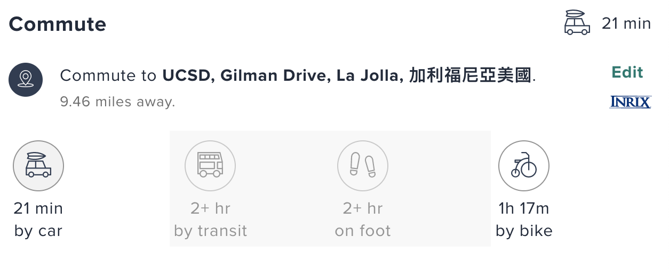



Apartments.com 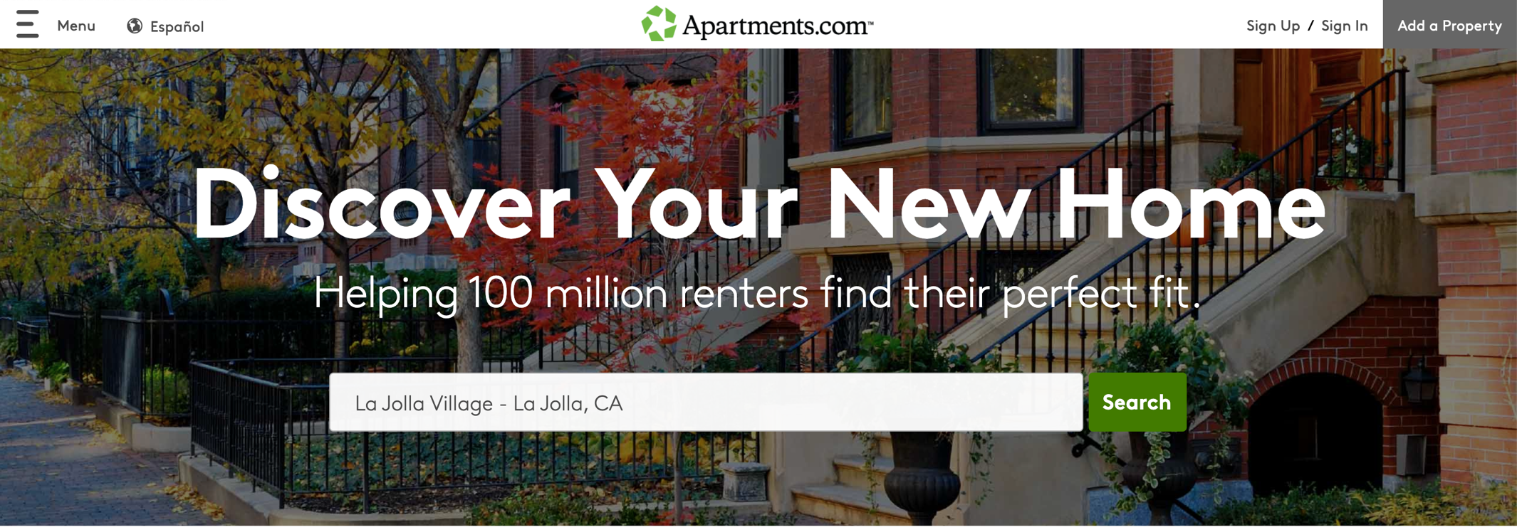

Apartments.com的页面是三者之中最精致的，栏目也是最大的（其他二者都是在照片右方而Apartments.com位于照片正下方）。它与众不同的点在于它提供了从这间房子到附近的公众运输站，购物中心，公园和军事地点的距离以及开车的时间。这一点可能对于UCSD的大学生可用性没有那么大，因为不是每个学生都有车。

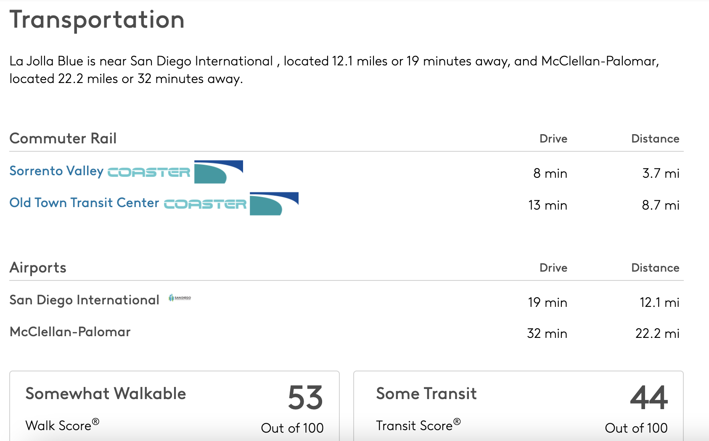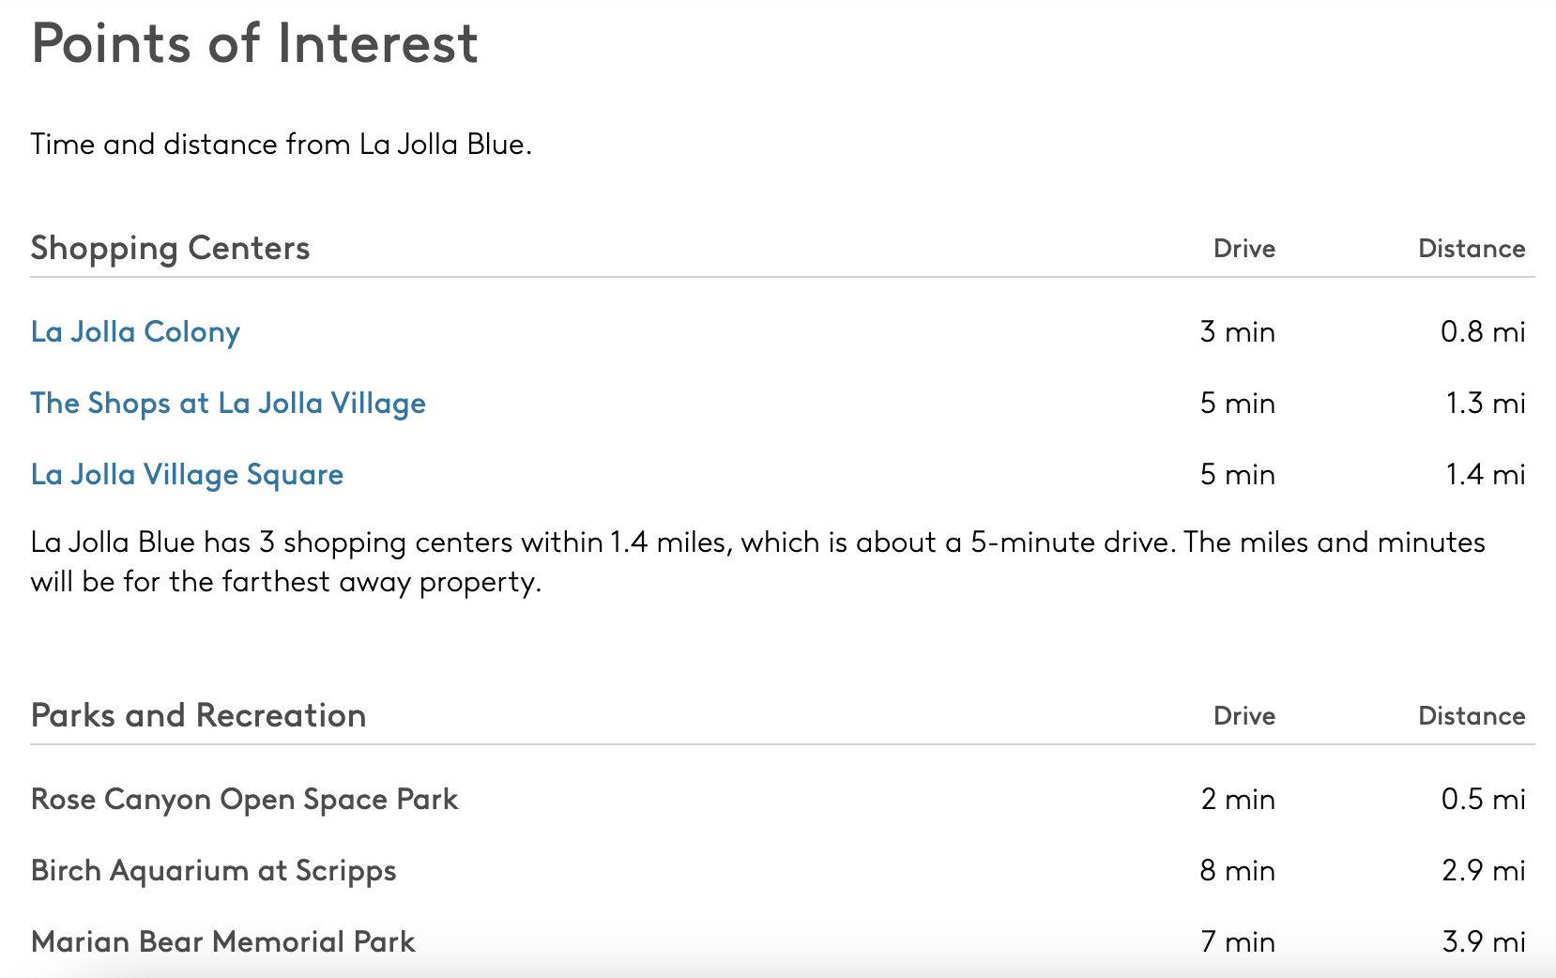

Zillow

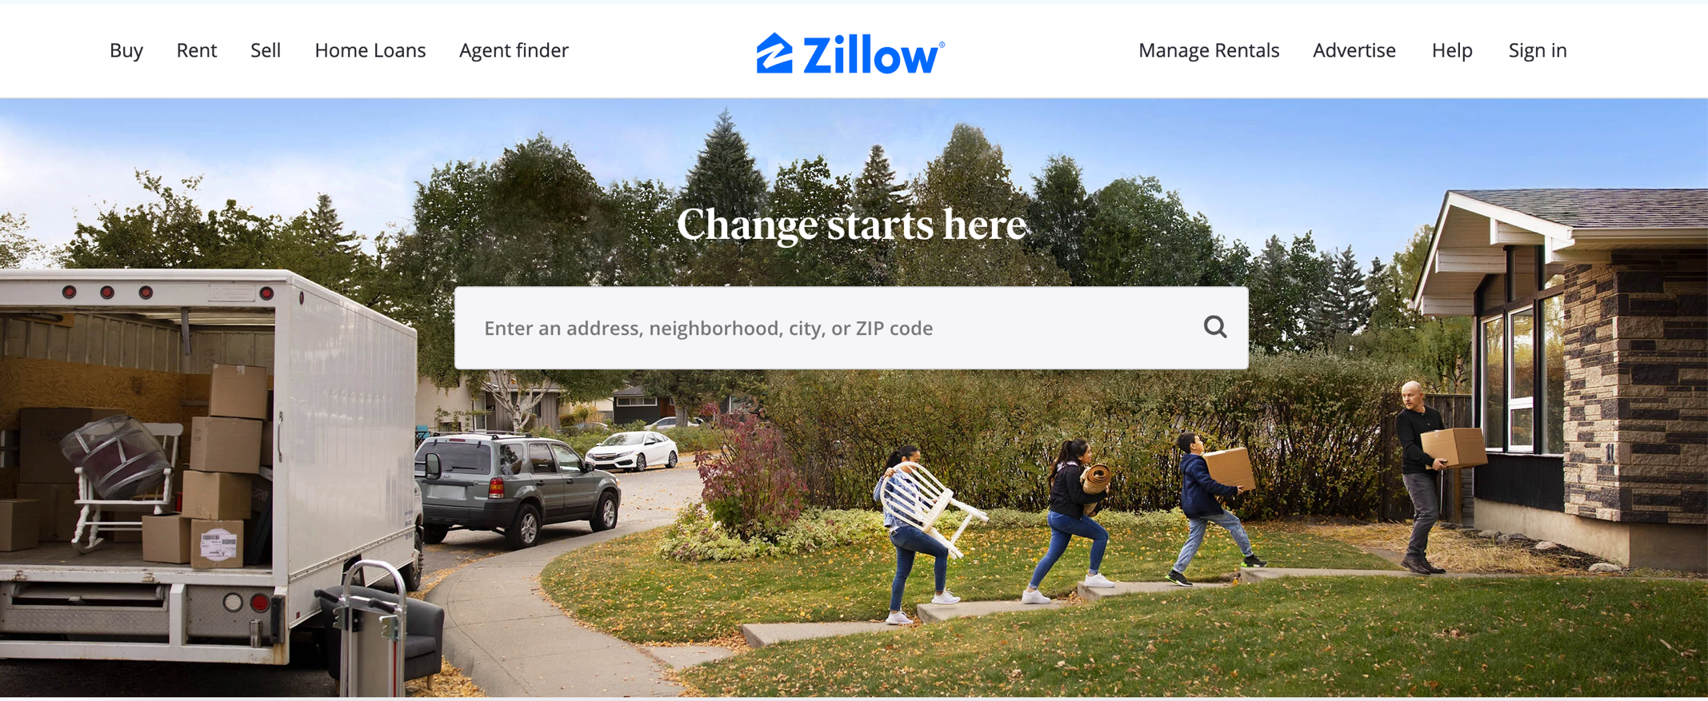

Zillow,的页面相较于其他二者比较朴素，它较突出的点在于你能看到这间房子在这几年的房价是多少，并且还详细到前几位租屋人租的价钱是多少以及税收了多少。这不仅对于UCSD学生很有帮助，对于每位想租屋的人都提供了很好的信息，让大家可以多多比较，在最理想的价钱租到理想的房子。再者，他还有local legal protections。我觉得这对于UCSD大学生十分有保障。毕竟UCSD留学生的比例不小，了解这些种族protection对生活较有保障。

